**ASSUNTO :. INDICO PARA QUE O DEPARTAMENTO COMPETENTE, QUE SEJA REALIZADO ESTUDOS PARA INSTALAÇÃO DE DISPOSITIVO DE REDUÇÃO DE VELOCIDADE NA RUA JORGE DUARTE FILHO, EM FRENTE AO NUMERO 970, NO PARQUE DAS LARANJEIRAS.**

**DESPACHO:.**

**SALA DAS SESSÕES ____/____/_____**

**PRESIDENTE DA MESA**

**INDICAÇÃO Nº 418, DE 2020**

**SENHOR PRESIDENTE,**

**SENHORES VEREADORES,**

INDICO ao Exmo Senhor Prefeito Municipal para que o departamento competente, que seja realizado estudos para instalação de dispositivo de redução de velocidade na Rua Jorge Duarte Filho, em frente ao número 970, no Parque das Laranjeiras.

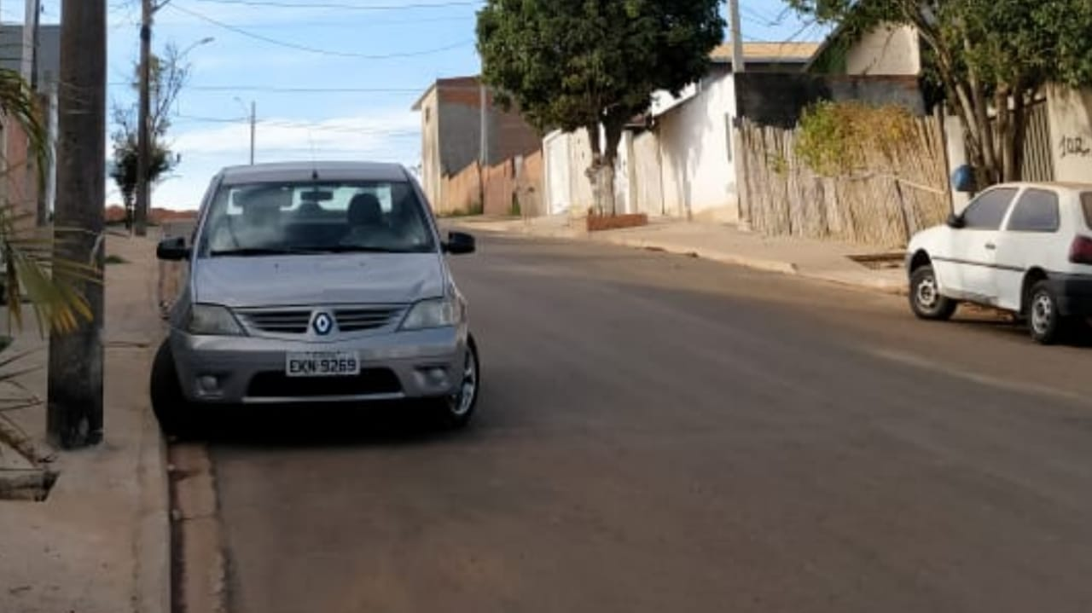

SALA DAS SESSÕES “VEREADOR SANTO RÓTOLLI”, aos 29 de maio de 2020.

**VEREADOR LUIS ROBERTO TAVARES**